Конспект логопедического занятия в средней группе
«Деревья»

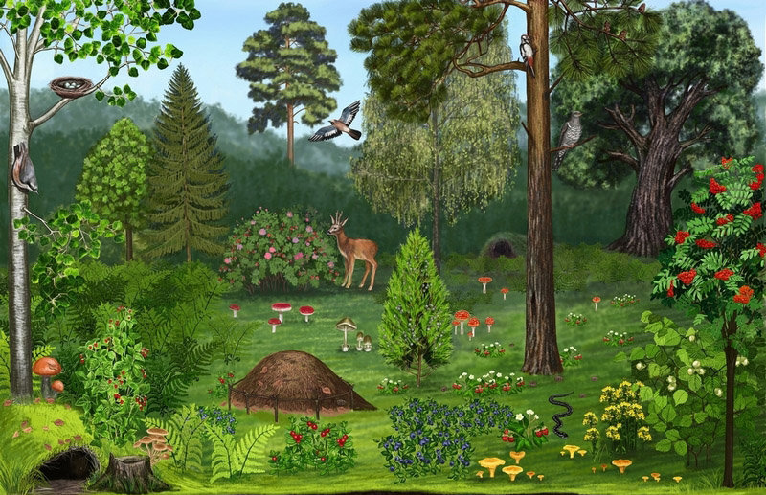

2020 год

Конспект занятия в средней группе
«Деревья»

Цель: обобщить и систематизировать знания детей о деревьях, как живых организмах.
Задачи:
Образовательные
- обобщить представления о строении дерева;
- закрепить названия деревьев (дуб, тополь, клен, береза, рябина);
- уточнить представления о существенных признаках живого (дышит, питается, растет);
- закрепить правила поведения в природе;
- активизировать словарь (дышит, питается, растет, крона, обведение контура);
- учить детей различать деревья по строению и внешнему виду ствола и листьев;
- учить рисовать дерево нетрадиционной техникой: обведение контура руки.
- учить строить простые предложения, согласовывать прилагательное с существительным.
Развивающие
- развивать внимание;
- творческое начало;
- артикуляционный аппарат;
- мелкую моторику.
Воспитывающие
- воспитывать бережное отношение к природе.
Методы и приемы:
Артикуляционная гимнастика, дидактические игры: «Путаница»; словесная игра «Правила друзей леса», «Приятные слова»; беседа; сюрпризный момент, художественное слово, приемы обведения.
Оборудование:
Мягкая игрушка ёжик, модель дерева, разрезные картинки схематического изображения дерева по количеству детей; цветные картинки с изображением деревьев - березы, дуба, тополя, клёна, рябины и отдельно вырезанными листьями с этих деревьев по количеству детей; простые карандаши, бумага формата А4,

Предварительная работа:
Рассматривание серии картинок «Деревья», чтение художественной литературы о лесе и деревьях, рисование весеннего леса, наблюдение на прогулках за деревьями участка группы, беседа: «Мы – друзья леса».

Ход
1.Организационный момент
(Воспитатель предлагает встать детям в круг)
Воспитатель:
Придумано кем-то и просто и мудро,
При встрече здороваться «Доброе утро»
- Здравствуйте! – скажем, и солнцу и птицам,
- Здравствуйте! – милым улыбчивым лицам.
И каждый становиться добрым, доверчивым.
Пусть доброе «Здравствуйте» слышно и вечером. Давайте поздороваемся друг с другом и гостями.
2.Проблема.
Воспитатель: Посмотрите, к нам пришёл ещё гость, кто это? (Ёжик - мягкая игрушка). Давайте ему, скажем, здравствуйте! Ой, ребята, посмотрите, он какой-то грустный. Ёжик, что случилось? Ребята, ёжик мне сказал, что в лесу, где он живет, случилась беда. Там все лето отдыхали люди. Они собирали грибы и ягоды и сильно намусорили, после этого в лесу поселилась Фея Мусора. Она заколдовала все деревья. Они забыли, кто они, забыли свои названия и даже не могут узнать свои листочки. В лесу все плачут и птички, и лисички и зайчики и ежи и даже волки. Ёжик уверен, что вы уже много знаете про деревья и поможете расколдовать их. Поможем?
3.Основная часть.
Воспитатель: Вы готовы отправиться в заколдованный лес? Но сначала я проверю, знаете ли вы правила поведения в лесу.
Игра «Это я, это я, это все мои друзья!».
- Кто природу обожает, весной деревца сажает? (Это я!).
- Кто любитель отдыхать и поляну засорять? ( Это не я!).
- Кто желает помогать, деревца весной сажать? ( Это я!).
- Кто желает помогать, деревца, кусты ломать? ( Это не я!).
- Кто в любую непогоду любит матушку – природу? ( Это я!).
- Кто конфеты обожает, фантики везде кидает? ( Это не я!)
Воспитатель: Вижу, вы все готовы к путешествию в лес, а поедем мы на поезде. Занимайте места в вагончиках. Осторожно, двери закрываются. (Ходьба по кругу. Построение «поезд».) Вытянутые руки согнуть. Итак, мы отправляемся в путь!
Дети. Ш-Ш-Ш-Ш (губы колесом). Застучали колеса: Так – так – так – так – так… (меняется темп, сила голоса, высота). Наш поезд проноситься через поля, луга и вот зеленый лес встает впереди. Мы приехали на станцию Лесная! Выходим из вагонов!
Посмотрите тут какая - то записка а в нём загадка:
В зеленом кафтане летом,
А зимой - раздето. (Дерево).
(Показывает макет дерева).
-А вы знаете, что дерево самое большое растение.

-Как вы думаете, дерево живое или нет? Почему? (Оно дышит, питается, растет, размножается.)
-Дерево, как и любой живой организм, состоит из отдельных органов: корня, ствола, веток и листьев-крона.
- Какую пользу приносят корни дереву?
(Ответы детей. Дополнение, обобщение.)
КОРНИ прочно закрепляют ствол в земле, снабжают дерево водой и растворимыми в ней минеральными веществами. Без них дерево не могло бы жить. Главный корень уходит в глубокую почву, а боковые ближе к поверхности.
-Ребята, а что вы знаете о стволе дерева?
(Ответы детей. Дополнение, обобщение.)
СТВОЛ – это основа дерева. По нему вверх и вниз текут растворы питательных веществ. Ствол растет и в высоту и в ширину, его покрывает кора, которая защищает дерево от высыхания, от насекомых.
Ствол, состоит из темных и светлых полосок – колец. Так узнают, сколько лет дереву – по ГОДИЧНЫМ КОЛЬЦАМ.

А что вы можете сказать о кроне дерева - совокупности веток и листьев? (Ответы детей. Дополнение, обобщение.)
КРОНА дерева-совокупность веток и листьев. Дерево дышит листьями. Оно вдыхает в себя грязный воздух, который выбрасывают заводы, фабрики, машины, а отдает кислород - это чистый воздух, необходимый для жизни людей.
-Посмотрите, что это лежит в файлах? Задание, которое поможет нам расколдовать деревья.

Дидактическая игра «Путаница»
На столе лежат перепутанные графические модели частей дерева (корень, ветки, ствол, листья).
Дети определяют последовательность строения дерева (сначала идет корень, он располагается в земле, от корня отходит ствол, от ствола – веточки, на веточках растут листья, ветки, и листья образуют крону дерева (выкладывают на полу или столе).
-Молодцы ребята, справились с заданием, теперь деревья знают из чего они состоят, но им надо ещё много вспомнить о себе. Мы отправляемся в дальнейшее путешествие по лесу (дети идут за воспитателем по группе).
-Идем за мной по узенькой тропинке (ходьба приставными шажками ), перешагиваем через валежник (ходьба с высокоподнятыми коленками), обходим красивые цветы, что бы их не повредить (ходьба змейкой).
(На столах лежат картинки с изображением разных деревьев).
Воспитатель: Посмотрите, пожалуйста, сколько перед нами деревьев. Но ни одно из них не знает, как оно называется, нам им надо помочь. Я буду произносить загадку про дерево, а вы будите называть о каком дереве речь и показывать его.
-Я дерево могучее, я леса санитар.
И знает это дерево любой -
и млад, и стар.
Расту до самой старости -
и сто, и двести лет,
Любому дам я силу и всем, конечно, люб.
Меня узнали, дети? Ведь я могучий …. (Дуб.)
(Дети показывают картинку дуба).

-Русская красавица
Стоит на поляне
В зеленой кофточке,
В белом сарафане. (Береза.)
(Дети показывают картинку берёзы).

-У меня почки – пахучие
Листья – липучие,
Плоды – летучие.
Летом, в жару – в шубе пуховой,
В холод, зимой – совершенно голый. (Тополь.)
(Дети показывают картинку тополя).

-Сучки рогатые,
Плоды крылатые,
А лист – ладошкой
С длинной ножкой.
Каждый год на мне с охотой вырастают вертолеты.
Жаль, что каждый вертолет на всего один полет. (Клен.)
(Дети показывают картинку клёна).

-Ребята послушайте ещё одну загадку:
Прилетает в гости к ней,
Стайка алых снегирей,
По ветвям они снуют,
Красные ягодки клюют. (Рябина.)
(Дети показывают картинку рябины).
-Ну вот, ребята, мы помогли деревьям вспомнить своё название ещё немного, и мы расколдуем весь лес! Посмотрите, что это там лежит впереди? (На полу разбросаны листья деревьев, которые назвали, но по количеству детей).
-Возьмите каждый по листочку и назовите, с какого дерева упал этот листок и какой он. Послушайте пример, как надо называть:
«Этот лист упал с берёзы, это берёзовый лист».
(Дети по очереди говорят про свои листы).
-Посмотрите, ребята к нам опять пришёл ёжик, у него очень хорошее настроение, как вы думаете почему? Правильно, потому что мы расколдовали деревья, лес ожил, и фея мусора его покинула. Ёжик принёс вам листы бумаги и простые карандаши, он хочет, что бы вы в память о своём путешествии нарисовали деревья, но непростым способом, а очень интересным. В этом будет участвовать наша с вами рука, посмотрите! (Дети подходят к воспитателю, встают свободно.) Кладем левую руку на лист бумаги и обводим ее простым карандашом. (Выполняет и убирает руку.) Покажите, где ствол, где ветки, крона. (Показывают.) А теперь попробуйте сами. У всех готово, молодцы! Вы заберёте эти рисунки домой и с родителями решите, что же это будет за дерево, и разукрасите его по своему желанию.
А теперь давайте скажем до свидания нашему знакомому ёжику и будем возвращаться обратно в детский сад.
Занимайте места в вагончиках. Осторожно, двери закрываются. (Ходьба по кругу. Построение «поезд».) Вытянутые руки согнуть. Итак, мы отправляемся в путь!
Дети. Ш-Ш-Ш-Ш (губы колесом). Застучали колеса: Так – так – так – так – так… (меняется темп, сила голоса, высота). Наш поезд проноситься через поля, луга, вот мы и в детском саду.

4.Рефлексия.
(Дети стоят в кругу или сидят на стульчихках.)
-Вам понравилось наше путешествие?
-Куда мы путешествовали?
-Зачем?
-Как мы помогали деревьям?
-Что узнали нового про деревья?
Спасибо вам за ответы, за выполнение всех заданий, мне было очень приятно с вами общаться. И в конце нашего общения предлагаю вам поиграть в игру:
«Приятные слова».
А теперь мы улыбнёмся.
Крепко за руки возьмёмся.
И друг, другу на прощанье
мы подарим обещанье:
Будем мы с деревьями дружить
охранять их и любить!

